«Соблюдай правила дорожного движения!»
Под такой темой 24 октября 2017 года состоялось общее родительское собрание в МБДОУ № 51 «Радость».
Эта общая тема объединила всех родителей, так как ежегодно отмечается увеличение случаев аварий с детьми дошкольного и школьного возраста.
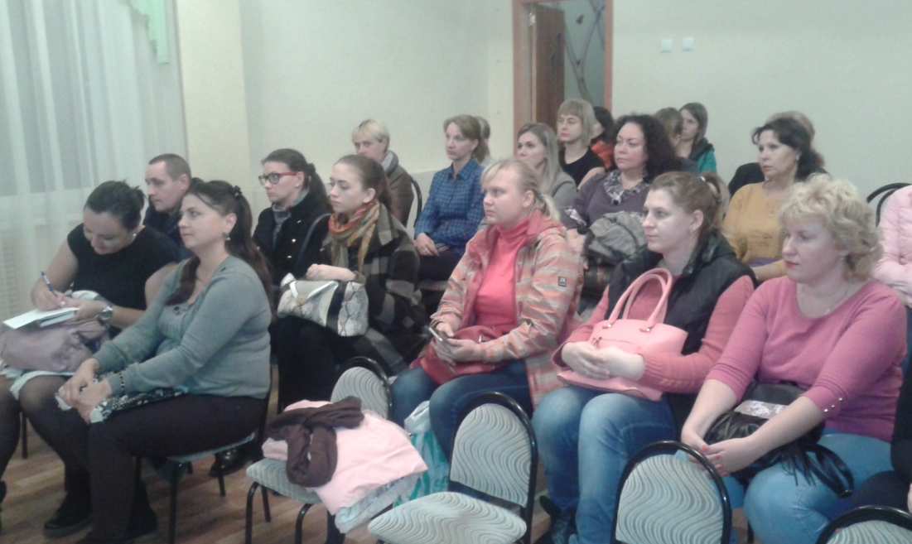
Старший воспитатель Чаленко Лариса Ивановна рассказала о том, что очень важно с дошкольного возраста формировать у детей навыки безопасного поведения на дороге, воспитывать законопослушного гражданина, соблюдающего правила дорожного движения. Так же рассказала о просветительской работе среди воспитанников МБДОУ по ПДД. Изучение правил дорожного движения в детском саду происходит на специальных занятиях, в ходе игр (дидактических, подвижных, сюжетно-ролевых), развлечений и т.д. Темой ПДД охватываются не только познавательные, но и другие виды занятий - математика, ознакомление с художественной литературой, изодеятельность, физкультура и др. На занятиях дети учатся ориентироваться в пространстве, моделируют различные ситуации на дороге, проигрывают их. Также у детей формируем двигательные навыки: дети должны не только не только правильно двигаться в соответствии с полученным сигналом или, ориентируясь на взрослого, но и уметь координировать свои движения с движением других людей и перемещением предметов. Кроме того, с помощью дидактических игр стараемся развить произвольное, активное внимание, т.к. для безопасного поведения на улицах необходимо формировать у детей произвольное внимание, способность сосредоточиться на дорожной ситуации.
Большое внимание было уделено законодательной части правил дорожного движения.
Для беседы с родителями был приглашен инспектор группы пропаганды безопасности дорожного движения отдела ГИБДД МВД России по г. Невинномысску подполковник полиции Бутурлин Руслан Владимирович.
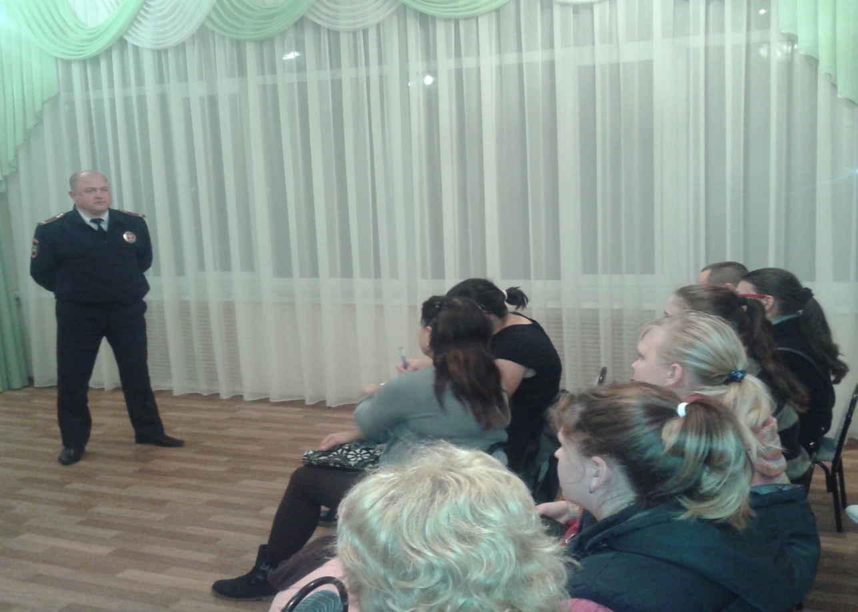
Он рассказал о важности соблюдения правил дорожного движения детьми, о важности работы педагогов и родителей по предупреждению ДТП. Ведущая роль обучения правилам поведения пешеходов принадлежит – родителям, ведь, именно, они являются образцом для подражания для своих детей.
Беседа показала, что многие родители – ответственно подходят к соблюдению ПДД: знают законы и правила дорожного движения.
Много вопросов было задано о правилах использования удерживающих устройств при перевозке детей; о использовании в одежде элементов СВЭ.
Родители акцентировали внимание на то, что в городе необходимо дополнительно осветить пешеходные переходы, чтобы водителю были заметны пешеходы.
Много вопросов было задано инспектору, на все вопросы был дан ответ.
Администрация МБДОУ выражает благодарность инспектору группы пропаганды безопасности дорожного движения отдела ГИБДД МВД России по г. Невинномысску подполковнику полиции Бутурлину Руслану Владимировичу.
Статью подготовил:
старший воспитатель МБДОУ № 51 г. Невинномысска Евдощенко С.В.

